777 казино — Грати в казино 777 онлайн
Казино 777, відкрите у 2014 році, стало відомим різноманіттям ігор та вигідними пропозиціями. В історії цього закладу виділяється період, коли воно функціонувало на підставі міжнародної ліцензії та обслуговувало клієнтів з різних країн СНД і Східної Європи. Однак з часом платформа легалізувалася в Україні.
Однією з ключових пропозицій казино завжди були ігрові автомати. З введенням легальної версії майданчика, гравці отримали можливість насолоджуватися широким вибором азартних розваг, включаючи crash-ігри та live-casino.
Велика увага в 777 казино приділяється системі бонусів. Важливо відзначити, що легальна версія грального закладу відрізняється від міжнародної версії, позначеної як "Оригінал". Це дві різні платформи. Заклад з українською ліцензією відповідає законодавству та гарантує легальність своєї діяльності на території України, на відміну від "Оригінал".

Характеристики 777 казино
🏳️ Країна | Україна
✍️ Рік заснування | 2014
📄 Ліцензія | КРАІЛ №245 від 31.08.2023
💳 Платіжні системи | Visa, Mastercard, GooglePay
💻 Вебсайт | https://777.ua/
📝 Мова інтерфейсу | Українська
💰 Валюта | Гривня
💵 Мінімальний депозит | 100 гривень
💵 Мінімальний вивід | 200 гривень
🎁 Привітальний бонус | 777% + 777 FS
👋 Способи реєстрації | По номеру телефону чи e-mail, за допомогою акаунта Google
🗣 Способи зв’язку | E-mail, онлайн-чат, дзвінок на гарячу лінію

Ліцензія 777 казино
Казино 777 онлайн, управляється компанією ТОВ "Слотс Ю.ЕЙ" зі штаб-квартирою в Києві, стоїть на передовому ряді індустрії азартних розваг в Україні. Організація діє на підставі ліцензії, виданої КРАІЛ від 31.08.2023 року № 245. Ця ліцензія свідчить про те, що казино відповідає всім вимогам законодавства та має право абсолютно легально приймати ставки в онлайн-слотах. Користувачі можуть легко перевірити легітимність сервісу, звернувшись до реєстру ліцензій КРАІЛ.

Основні правила 777 казино
На тлі захопливих ігор та щедрих бонусів, казино 777 юа серйозно ставиться до безпеки та чесності гри. Ключові положення користувацької угоди обов'язкові для усіх гравців. Найважливіші аспекти:
- Користувач не повинен перебувати в реєстрі осіб, яким заборонено грати в гральних закладах.
- Реєстрація двох чи більше рахунків категорично заборонена. Адміністрація онлайн казино 777 має право заблокувати всі профілі, якщо виявиться мульт-аккаунтність.
- Важливо надавати лише вірну інформацію.
- Гравець повинен пройти верифікацію за запитом казино.
Важливо, щоб гравці ретельно читали та розуміли умови. Посилання на користувацьку угоду знаходиться внизу сайту казино 777 Україна.

Асортимент ігор казино
Казино пропонує гравцям широкий асортимент азартних розваг. Кожна з категорій має свої особливості. До бібліотеки входять:
- Ігрові Автомати;
- Crash-Ігри;
- Live-Casino.
Ігровий клуб продовжує розвивати свою ігрову колекцію. Незалежно від досвіду та побажань, тут кожен знайде щось за своїм смаком.

Особливості ігрових автоматів
Казино онлайн 777 славиться графікою, тривимірними ефектами та високою віддачею. Основна ігрова колекція складається зі слотів, які можна розділити на дві групи:
- Класичні апарати: Сюди входять "3х3", "Фрукти", "Книжки".
- Megaways слоти зі збільшеною кількістю барабанів і ліній виплат.
Варто зазначити, що середній рівень віддачі в casino 777 коливається від 96% до 97%. Тож кожен гравець має можливість обирати ігри, які відповідають його стилю та перевагам.

Провайдери
Казино 777 ua вражає великою кількістю провайдерів програмного забезпечення. Серед відомих імен у світі азартних розваг, є такі провайдери:
- Amatic;
- NetEnt;
- Endorphina;
- Yggdrasil;
- Thunderkick.
Загальний перелік з 63 постачальників можна знайти в розділі "Ігри”. Він знаходиться в блоці "Провайдери".

Ігрові автомати
Ігри казино 777 доступні в розділі, який знаходиться у верхній частині сторінки. Найпопулярніші гральні автомати:
- Diamond Power;
- One Armed Pirate;
- More Magic Apple;
- Buffalo;
- Gates of Olympus.
Блок рекомендацій та новинок дозволяє експериментувати з новими розробками. Усі ігри працюють в рамках ліцензійного контракту провайдера.

Crash-ігри
Грати в казино 777 з комп'ютера можна й, обравши краш-іграми, серед яких особливе місце належить грі Aviator від київської студії Spribe. Зараз у розділі представлено всього 7 варіантів, але з постійним розширенням колекції, користувачі можуть очікувати нових розробок.

Live-казино
На сайті є розділ "Live-casino", що містить ігри з живими дилерами. Понад сто кабінетів дозволяють вибрати власний стіл для гри в покер, рулетку, блекджек або баккару. Більшість круп'є розмовляють англійською, але останнім часом з'являються україномовні варіанти. Доступ до лайв-ігор легко здійснити через сторінку "Ігри", знайти блок "Live-казино" та вибрати бажаний стіл. Одна з унікальних особливостей - це можливість в казино 777 грати безкоштовно в "Live-casino" в режимі демо.

Реєстрація на сайті грального закладу
Щоб розпочати гру на справжні гроші слід створити обліковий запис. В казино 777 реєстрація легка і займе всього кілька хвилин:
- Відкрийте сайт.
- Натисніть "Реєстрація".
- Оберіть спосіб.
- Заповніть анкету.
- Підтвердить вік та згоду.
- Натисніть "Реєстрація".
Варто враховувати, що ліцензія КРАІЛ передбачає реєстрацію тільки тих користувачів, які досягли 21 року. Це є обов'язковою умовою згідно з українським законодавством про азартні ігри.

Верифікація в казино
Щоб насолоджуватися грою в казино777, користувачам потрібно виконати кілька важливих кроків, включаючи верифікацію облікового запису. Це можна зробити через сервіс "Дія" або використовуючи BankID (Приват24, Monobank).
Якщо гравець вибрав не BankID для верифікації, він повинен підтвердити власність банківської картки, якою будуть здійснюватися фінансові операції. Це виконується шляхом завантаження скріншоту з додатка банку.
Адміністрація казино 777 юа для верифікації приймає один із документів: паспорт, ID-картка України, закордонний паспорт або посвідка на проживання (якщо користувач громадянином іншої країни).

Огляд можливостей особистого кабінету
На платформі зручне керування особистим кабінетом здійснюється через розділи сайту. Обрати їх можна, натиснувши на кнопку з 3 горизонтальними лініями у верхньому лівому кутку. Найголовніше:
- Гравець може змінювати особисті дані та встановлювати параметри гри в розділі "Налаштування".
- Блок фінансових транзакцій доступний в розділі "Каса".
- Дані про отриманий кешбек та інші бонуси знаходяться у відповідних розділах.
Крім того, головне меню казино онлайн 777 дозволяє швидко перевірити ID гравця та оперативно поповнити баланс. Після авторизації кожен користувач має можливість індивідуалізувати роботу сайту.

Бонусна програма
Хоча програма бонусів у казино невелика за кількістю пропозицій, вона вирізняється вигідністю та якістю кожної наданої можливості. Для тих, хто ретельно обирає гральні заклади, це може бути вдалим вибором.

Бонус за реєстрацію
В Казино 777 з бонусом за реєстрацію можна отримати за перші сім депозитів неймовірні +777%. Щоб додати ще більше азарту, казино дарує до 777 безкоштовних обертань на улюблені автомати. В залежності від суми депозиту нараховується фіксований пакет:
- При поповненні від 100 гривень, бонус складає +75% і 25 FS.
- При поповненні від 500 гривень - +100% і 50 FS.
- При поповненні від 2000 гривень - +111% і 100 FS.
Важливо зауважити, для того, щоб отримати максимальний в 777 казино бонус (+777% та 777 безкоштовних обертань), сума кожного з перших семи депозитів повинна бути ₴2000 і більше. Відігравати подарунок можна у визначених слотах, деталі доступні на сторінці «Характеристики бонусів» на офіційному сайті казино. При цьому, є вимога до відігравання бонусу - х35 для всіх семи частин подарунка.

Бездепозитний бонус
Також є в казино 777 бонус, який не потребує депозиту. За його умовами нараховується 377 безкоштовних обертань. Для отримання необхідно лише активувати вітальний пакет. Тобто, зробивши перший депозит після реєстрації, ви відразу отримаєте 377 безкоштовних обертань для гри в улюблені слоти.

Фріспіни
В казино користувачі отримують фриспіни у двох акціях. Перші 777 FS є частиною вигідного вітального пакета. Крім цього, завдяки бездепозитному бонусу, гравці можуть отримати ще 377 безкоштовних обертань. Однак не всі слоти дозволяють використовувати FS. Тож клієнтам пропонується змінювати ігровий апарат для подарунка на депозит від 100 грн з другого поповнення, але грошова складова змінюється на +50%.

Промокоди
На платформі діє вигідна система промокодів, які гравці можуть активувати при реєстрації на офіційному сайті. Дані коди можуть принести гроші, фріспіни або ігрові привілеї. Знайти для казино 777 промокод можна при перегляді ресурсу казино, його партнерів або, відвідуючи тематичні сайти.

Кешбек
В казино діє вигідний кешбек – отримуйте 9% від ваших транзакцій щосереди з 00:00 до 23:59 за київським часом. Гроші видаються реальними та можна їх одразу вивести. Якщо гравець не забирає кешбек протягом 24 годин, він згорає.

Турніри
У казино 777 регулярно влаштовують турніри. Для участі потрібно грати у вказані слоти та змагатися за перше місце. Переможці отримують вигідні призи, які різняться для кожного турніру. Інформацію про актуальні змагання завжди можна знайти на головній сторінці казино.

Поповнення рахунку
Поповнення балансу — простий та швидкий процес. Слід лише авторизуватися на сайті, обрати розділ "Поповнити", обрати зручний метод для виведення, вказати необхідну суму і підтвердити операцію. При цьому вказані реквізити автоматично прив’яжуться до облікового запису. Гроші надходять майже миттєво, і можна грати з мінімальним депозитом в ₴100. З платіжних методів доступні: банківські картки Visa/MasterCard та GooglePay. Важливо зазначити, що всі транзакції проводяться лише в гривнях.

Виведення коштів з рахунку
В казино 777 з виведенням грошей проблем також не виникне. Необхідно пройти такі кроки:
- Авторизація.
- Перехід до розділу "Каса".
- Вибір вкладки "Вивести".
- Вибір способу із вказанням суми.
- Введення реквізитів.
- Підтвердження операції.
Гроші надходять швидко, але максимальний термін обробки заявки - 24 години. Виведення проводиться тим же методом, яким був зроблений депозит.

Мобільна версія сайту казино
В казино 777 мобільна версія дозволяє гравцям зручно насолоджуватися улюбленими азартними розвагами зі смартфона чи планшета. З неї можна здійснювати реєстрацію, верифікацію, виконувати фінансові транзакції, грати в ігри, отримувати бонуси та звертатися до служби підтримки, зберігаючи повний функціонал десктоп-версії. Тому можна відмовитися від ідеї - скачати казино 777.

Огляд мобільного додатку казино
Скачати додаток казино 777 наразі неможливо. Гравцям пропонується використовувати мобільну версію сайту для онлайн-гри з телефону без необхідності встановлення додаткового софту. Достатньо просто зайти на офіційний сайт казино зі смартфона.

Служба підтримки
У разі потреби гравець може звернутися до служби технічної підтримки казино за допомогою кількох способів: онлайн-чату, електронної пошти та дзвінку на гарячу лінію. Через чат спеціалісти реагують негайно. Еmail також є ефективним засобом зв'язку, хоча відповіді можуть займати більше часу. Всі співробітники служби технічної підтримки володіють українською мовою.

Як почати гру на гроші в онлайн-казино
Якщо в казино 777 грати безкоштовно, то виграші будуть віртуальними. Щоб почати грати на гроші, слід виконати кілька простих кроків:
- Зареєструватися на сайті грального закладу.
- Пройти процедуру верифікації акаунту.
- Поповнити баланс мінімум на 100 грн.
Вже після цього можна робити ставки на реальні гроші. Слід просто вибрати бажану гру та натиснути на кнопку "Грати".

Поширені запитання

Чи можна грати в 777 казино безкоштовно?
Так, завдяки присутньому в казино 777 демо-режиму. Гравцям надаються віртуальні монети.

Де знайти промокод казино 777?
Їх часто розміщують на офіційних сторінках в соціальних мережах. Або ж можна знайти в його партнерів.

Чи можна скачати 777 казино на телефон?
Ні, наразі мобільні додатки ще не розроблені. Але, можливо в майбутньому вдасться казино 777 скачати на смартфон.

Чи легально працює казино 777?
Так, заклад отримав ліцензію від КРАІЛ. Крім того, для більшої впевненості, рекомендуємо почитати про казино 777 відгуки.

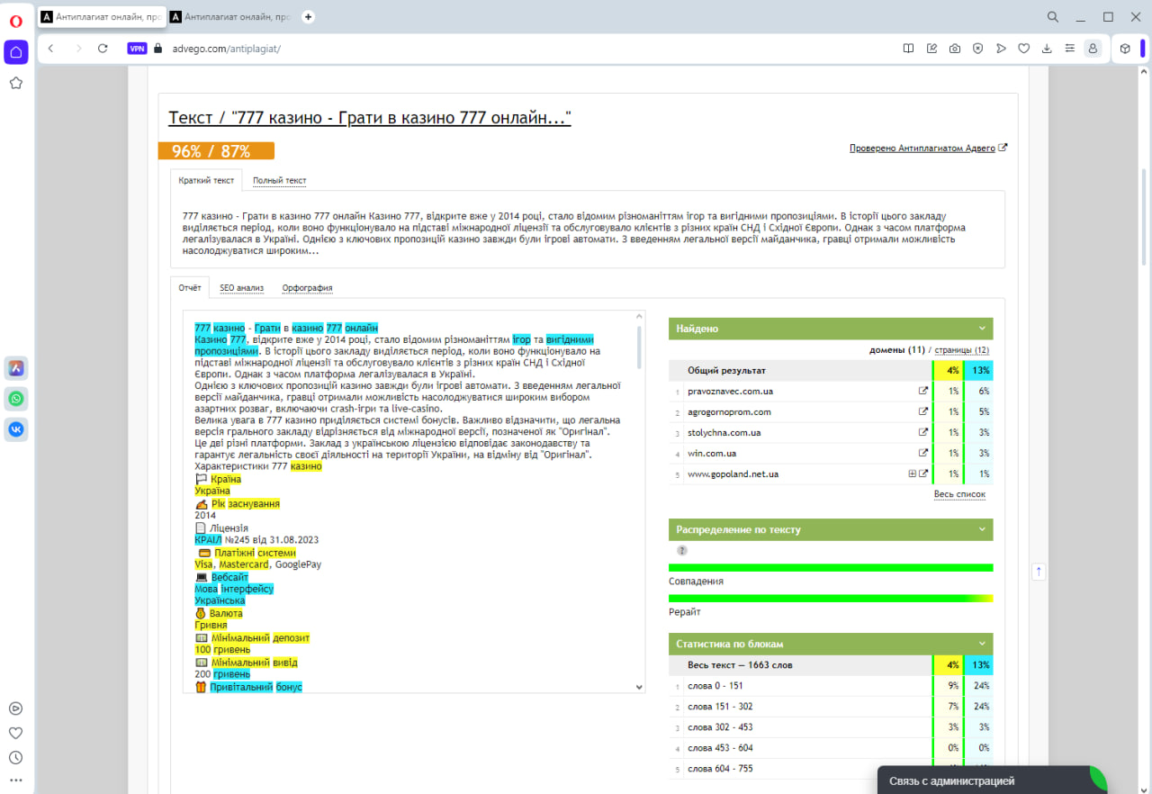

https://advego.com/antiplagiat/Mo5farkj/

